## V 5 – Bestimmung der Wasserhärte mit Phywe Tablettenreagens

Für diesen Versuch wird der Testkasten *Tablettenreagens zur Härtebestimmung des Wassers* von Phywe benötigt. Im folgenden Versuch werden nur die Chemikalien aus diesem Kasten verwendet. Es wird kein spezifisches Vorwissen benötigt.

|  |  |  |  |  |  |  |  |  |
| --- | --- | --- | --- | --- | --- | --- | --- | --- |
| **Gefahrenstoffe** | | | | | | | | |
| Durognost (Ammoniumchlorid) | | | H: [302](http://de.wikipedia.org/wiki/H-_und_P-S%C3%A4tze#H-S.C3.A4tze)-[319](http://de.wikipedia.org/wiki/H-_und_P-S%C3%A4tze#H-S.C3.A4tze) | | | P: [305+351+338](http://de.wikipedia.org/wiki/H-_und_P-S%C3%A4tze#P-S.C3.A4tze) | | |
|  |  |  |  |  |  |  |  |  |

Materialien: Testglas, Spritze, Spatel, Rührstab

Chemikalien: Tablettenreagens DUROGNOST 5 °dH und DUROGNOST 1 °dH (Ammoniumchlorid), Indikator (EDTA), Wasserprobe

Durchführung: Das Testglas wird zunächst mit der Wasserprobe gefüllt. Dann wird die Wasserprobe bis zur 5 ml Marke eingefüllt und ein gestrichener Spatel voll Indikator wird dazugegeben. Nun werden die 5 °dH Tabletten eine nach der anderen dazugegeben und gelöst bis der Indikator von rot zu grün umschlägt. Dann wird das ganze Verfahren wiederholt, allerdings wird eine Tablette weniger als für den Umschlag benötigt zugegeben. Bis zum Umschlagspunkt werden nun die 1 °dH Tabletten, auf die gleiche Art wie die 5 °dH Tabletten vorher, zugegeben und gelöst.

Beobachtung: Der Indikator schlägt von rot nach grün um. Destilliertes Wasser hat eine Härte von 1 °dH, Vilsa Naturelle von 9 °dH, Leitungswasser von 8 °dH und Regenwasser von 4 °dH.

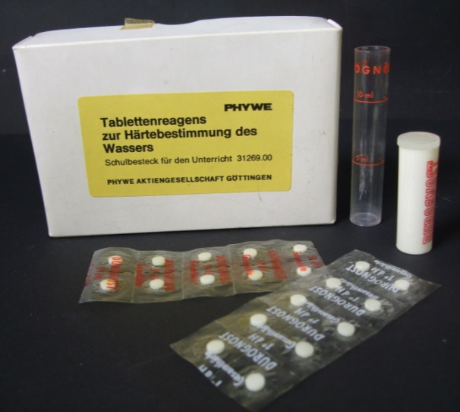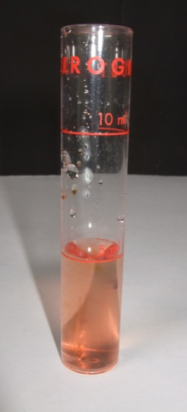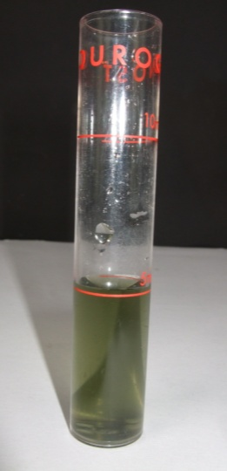

Abb. 7-9 – von links nach rechts: Phywe Testkasten, Probe mit Indikator vor Umschlag, Probe mit Indikator nach Umschlag.

Deutung: Destilliertes Wasser und Regenwasser sind weich, das Leitungs- und das Vilsawasser sind mittel hart.

Entsorgung: Die Lösungen können über das Abwasser entsorgt werden.

Anmerkung: Das Göttinger Leitungswasser hat eine Gesamthärte von 5,6-7,6 °dH (1,0-1,3 mmol/l) und wird als weich klassifiziert.

Literatur: [6] Phywe, Tablettenreagens zur Härtebestimmung des Wassers, Schulbesteck für den Unterricht, Göttingen.

Dieser Versuch ist einfach von den SuS selbst durchzuführen und kann auch gut im Rahmen des Biologieunterrichts durchgeführt werden, wenn dort beispielsweise das Thema Wasser als Biotop behandelt wird.